|  |  |  |
| --- | --- | --- |
| Voornaam:  Naam: | Klas:  Datum: | Hogeschool UCLL (@hogeschoolUCLL) / X |

Kaartspel met organische moleculen

## Achtergrondinformatie

De moleculen die je in dit spel maakt, kunnen al dan niet echte moleculen zijn die in de natuur voorkomen.

Er zijn honderdduizenden organische moleculen in de wereld, dus jouw moleculen zouden heel goed echte moleculen kunnen zijn. Als ze dat niet zijn, zullen ze in ieder geval erg op echte lijken.

Dit is waar de letters voor staan:

# H = waterstof C = koolstof O = zuurstof N = stikstof Cl = chloor Br = broom

**F = fluor**

Merk op hoeveel waterstofkaarten er in het spel zijn. 90% van alle atomen in het universum zijn waterstof!

De lijnen op de kaarten staan voor elektronen die het atoom graag zou willen delen met een ander atoom.

# Je zal nodig hebben:

* Kopieën van de speelkaartpatronen gedrukt op karton en knip ze vervolgens uit elkaar in afzonderlijke vierkanten.

**Opmerking:** Het spel is geschikt voor 2-6 spelers. Als je meer dan zes leerlingen hebt en besluit om meer dan één exemplaar van het spel te maken, kun je overwegen om elke set kaarten een andere kleur te geven.

# Aanwijzingen

1. Geef elke speler 5 kaarten. De rest gaat op een stapel.
2. Leg een van de koolstofatomen (zonder dubbele bindingen) open om de startkaart te zijn.
3. De spelers leggen om de beurt kaarten neer en proberen al hun kaarten kwijt te raken. De eerste speler die al zijn kaarten kwijt is, wint.

# ECHTER, de laatste kaart die hij neerlegt, MOET een molecule voltooien om het spel te winnen.

1. Als een speler zijn laatste kaart op een onvolledige molecule legt, moet hij een andere kaart trekken. Hij mag deze nieuwe kaart niet meteen neerleggen, maar moet wachten tot zijn volgende beurt om hem te spelen.

De lijnen stellen bindingen voor. U moet enkele bindingen matchen met enkele bindingen en dubbele met dubbele bindingen. Het molecuul is compleet als er geen bindingen meer "hangen". Aan elke binding (lijn) moet een atoom zijn bevestigd.

## Opmerkingen

* Merk op dat er op de dubbele binding O stippellijnen staan. Dit is zodat je de kaart in de hoek kunt draaien en de dubbele binding kunt matchen met twee enkele bindingen.
* Als een speler geen kaart kan neerleggen, moet hij er een van de stapel nemen. Hij mag deze kaart onmiddellijk neerleggen als hij dat kan.
* Als een molecule klaar is en alle spelers hebben nog kaarten, begin dan gewoon aan een andere molecuul.
* Onthoud dat je een koolstof met één binding (vier lijnen) moet gebruiken om een nieuw molecuul te beginnen.
* Om het spel te winnen, moet een speler zijn laatste kaart neerleggen *als het laatste atoom in een molecuul.*

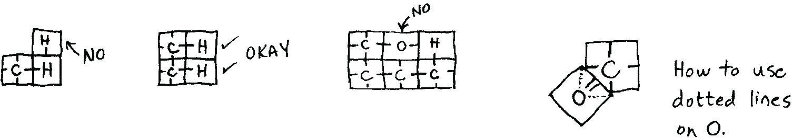

***Verwerking:***

Na het vormen van alle moleculen vul je onderstaand kader in.

# Maak een foto van je bekomen moleculen!!!

1. Noteer in onderstaande tabel de structuurformules die je bekomen bent.
2. Duid bij de stofklassen aan of het een alkaan is of een andere stofklassen.
3. Bij de moleculen die alkanen zijn, noteer je ook de correcte naamgeving.

|  |  |  |
| --- | --- | --- |
| **stofklassen** | **Structuurformule** | **naamgeving** |
| alkaan/andere |  |  |
| alkaan/andere |  |  |
| alkaan/andere |  |  |
| alkaan/andere |  |  |
| alkaan/andere |  |  |
| alkaan/andere |  |  |
| alkaan/andere |  |  |
| alkaan/andere |  |  |
| alkaan/andere |  |  |

|  |  |  |
| --- | --- | --- |
| alkaan/andere |  |  |

|  |  |  |
| --- | --- | --- |
| stofklassen | Structuurformule | naamgeving |
| alkaan/andere |  |  |
| alkaan/andere |  |  |
| alkaan/andere |  |  |
| alkaan/andere |  |  |
| alkaan/andere |  |  |
| alkaan/andere |  |  |
| alkaan/andere |  |  |
| alkaan/andere |  |  |

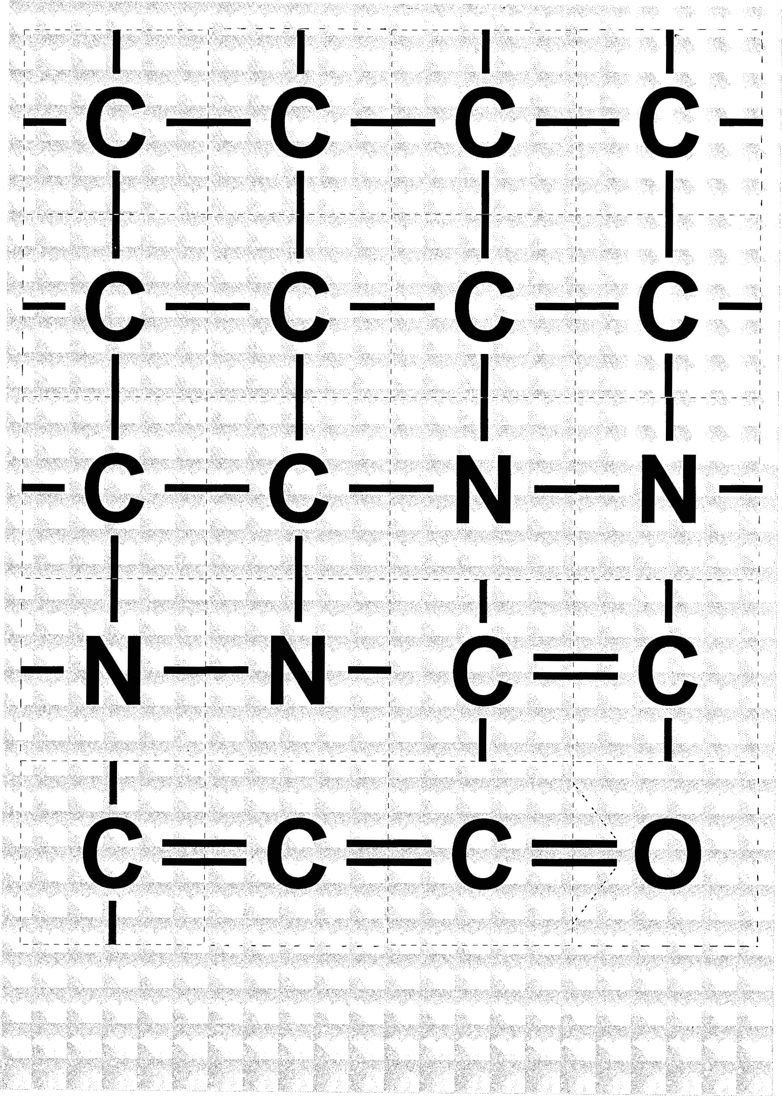

Maak één kopie (per spel) op karton.

Als je meerdere kopieën van het spel maakt, maak dan elk spel een andere kleur (zodat je gemakkelijk kunt zien welke kaarten bij welke set horen).

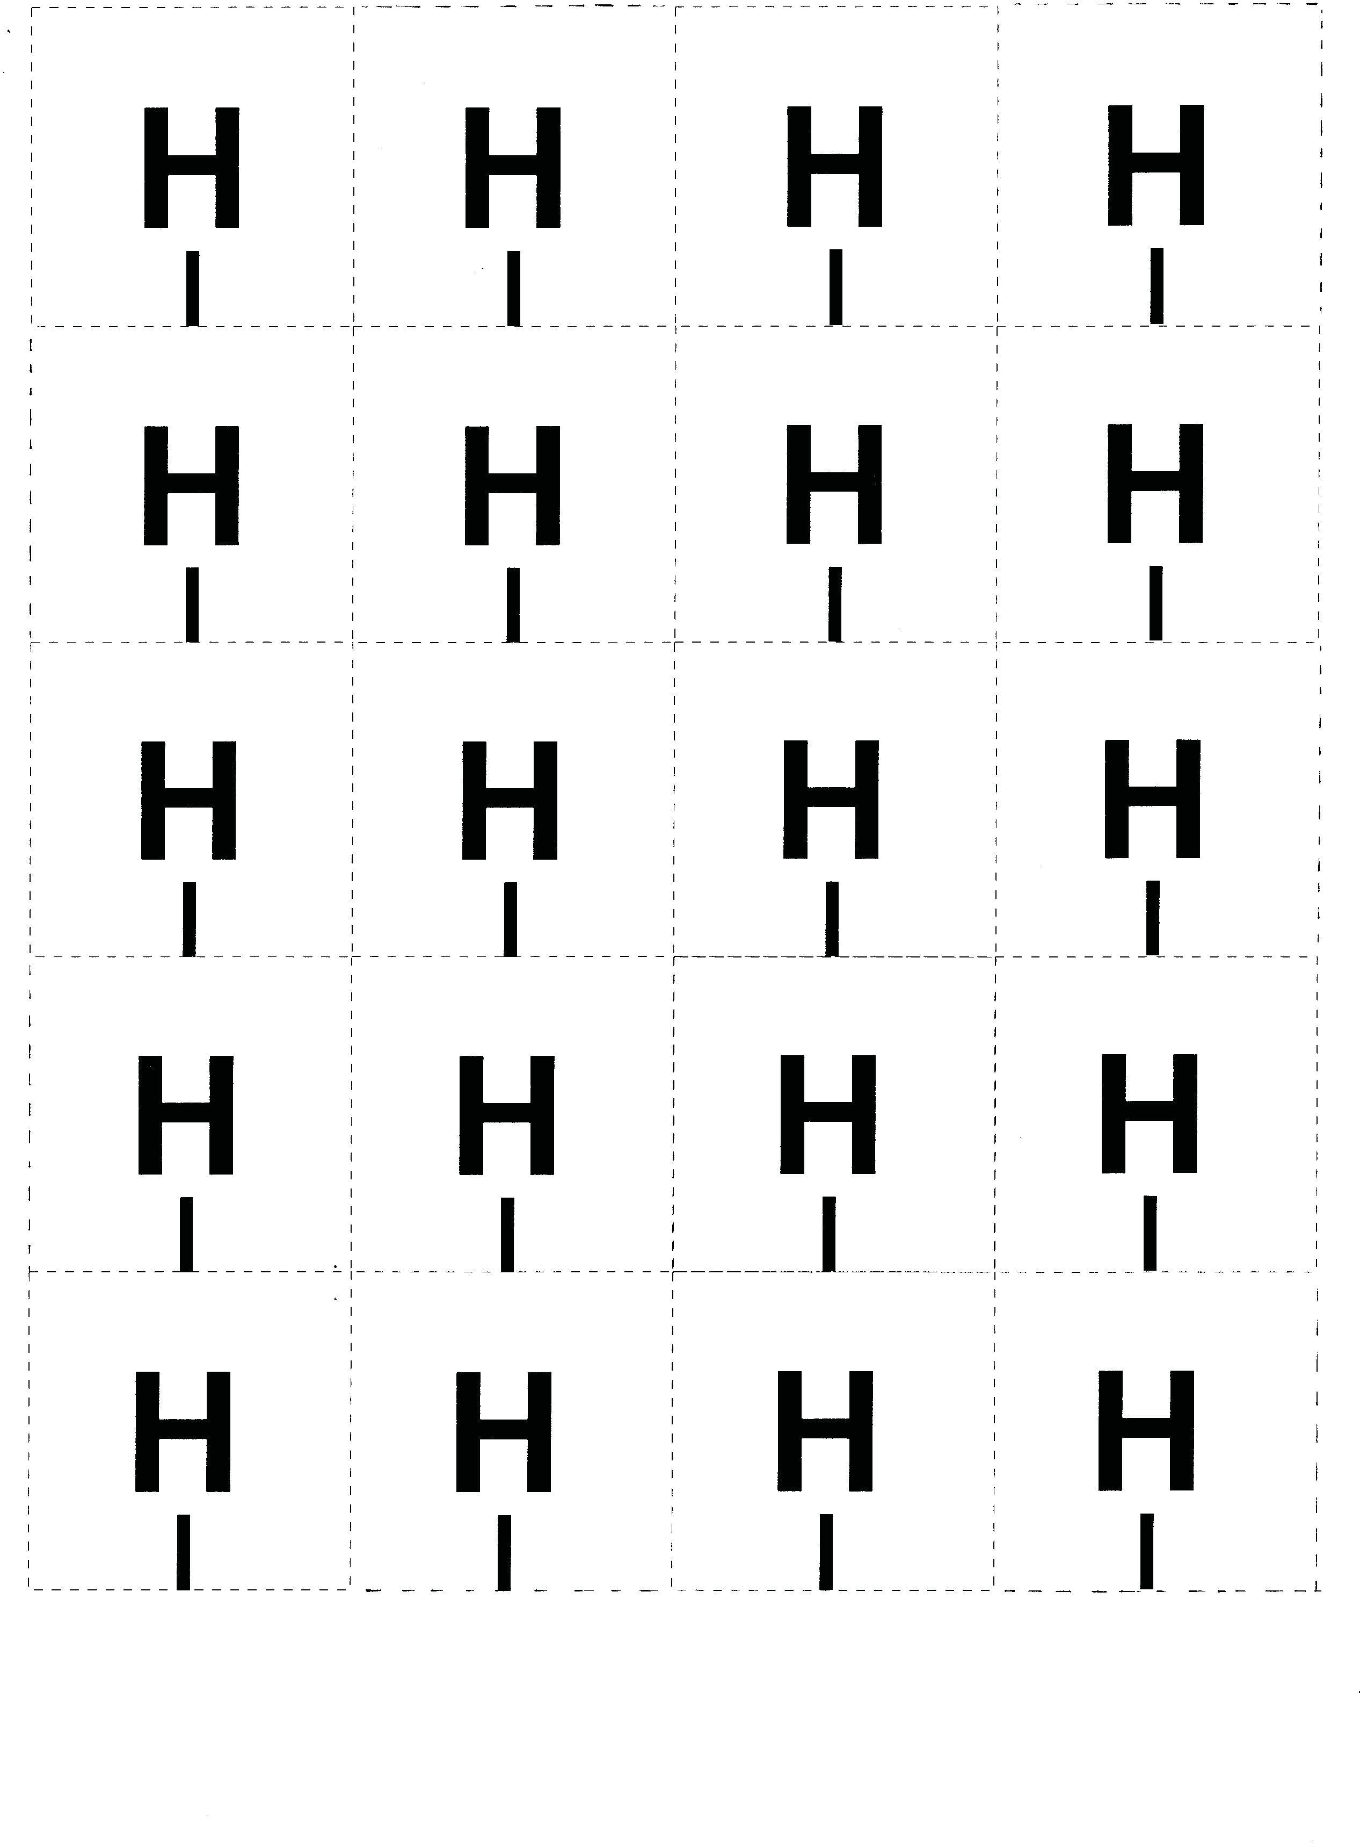

Maak één kopie (per spel) op karton.

Als je meerdere kopieën van het spel maakt, maak dan elk spel een andere kleur (zodat je gemakkelijk kunt zien welke kaarten bij welke set horen).

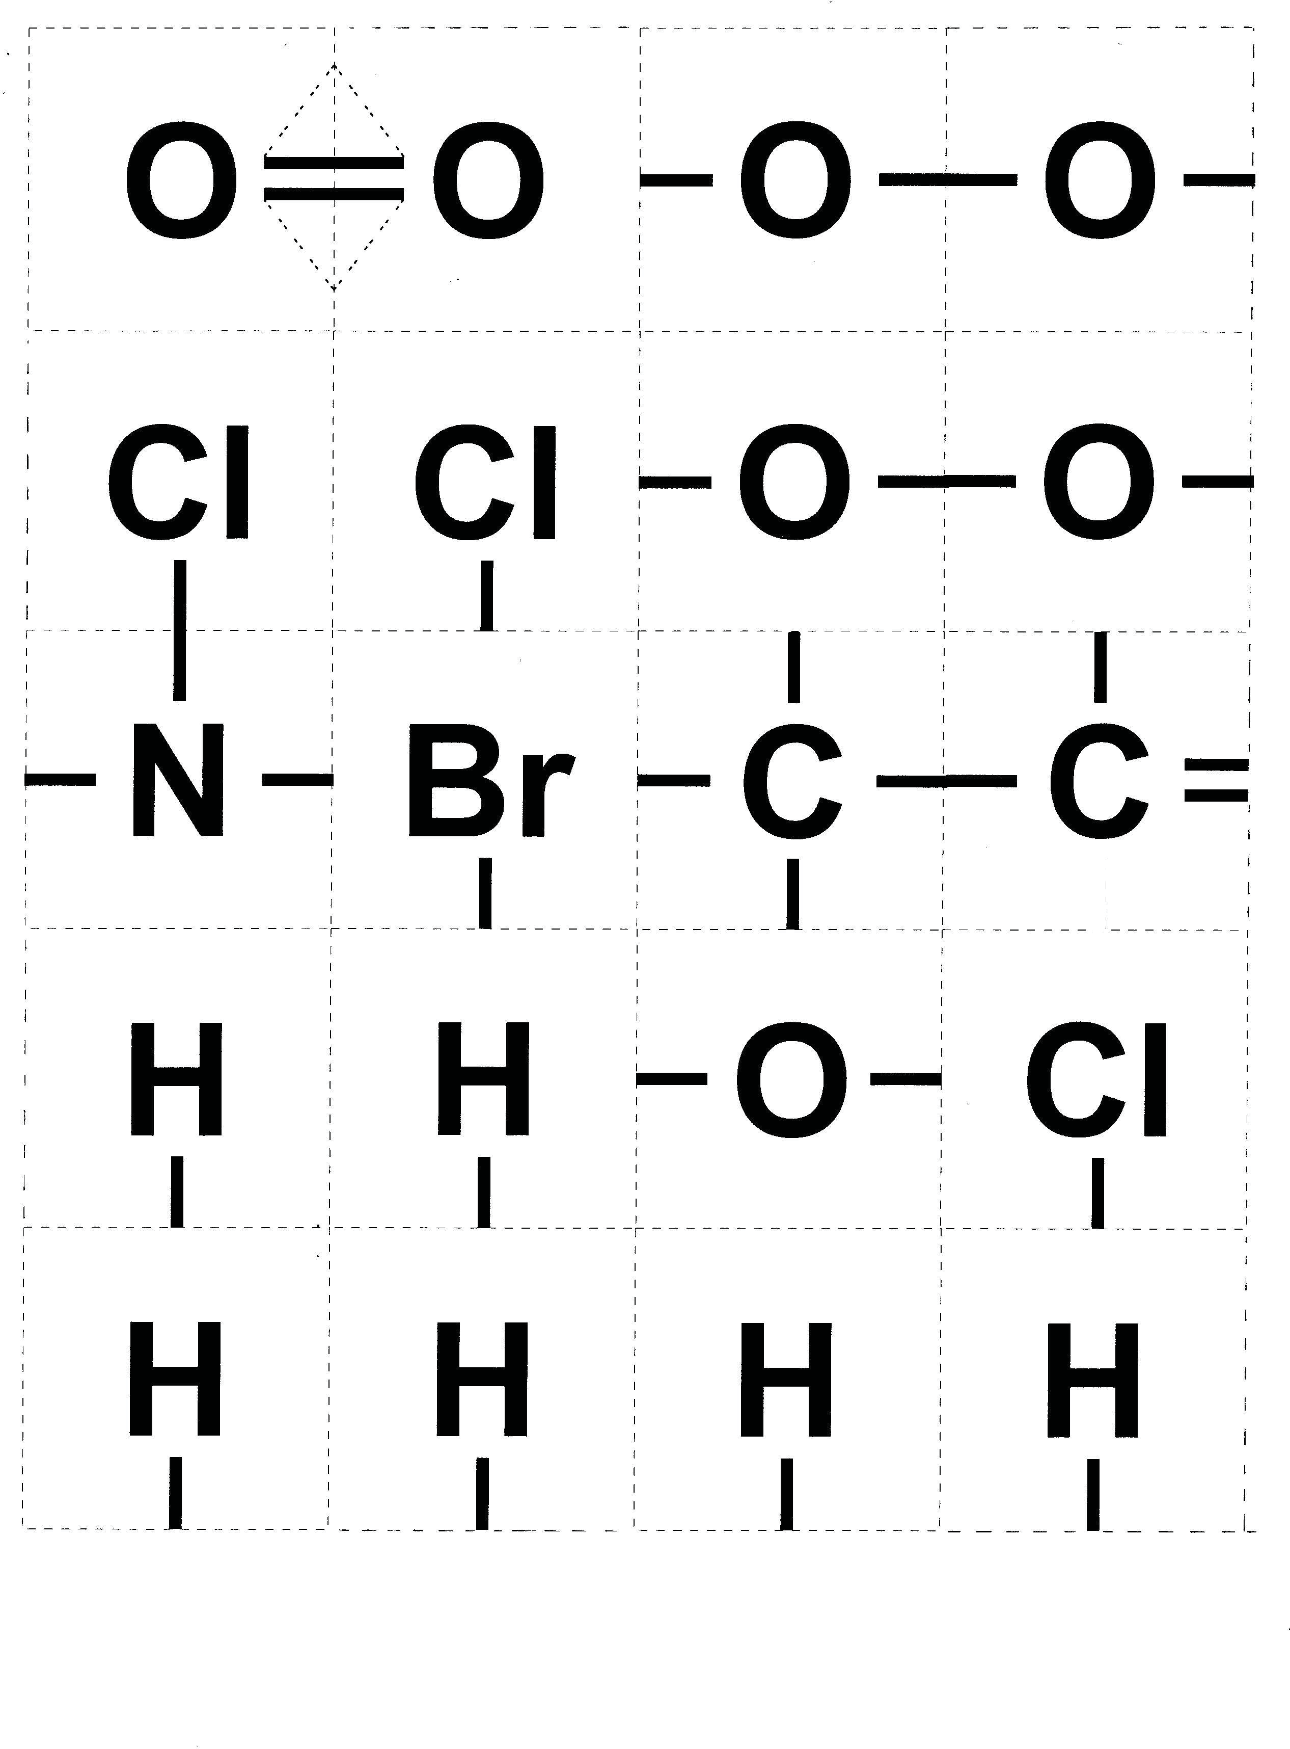

Maak één kopie (per spel) op karton.

Als je meerdere kopieën van het spel maakt, maak dan van elk spel een andere kleur (zodat je gemakkelijk kunt zien welke kaarten bij welke set horen).